
Ce document est écrit en Facile À Lire et à Comprendre.
Le facile à lire et à comprendre est une méthode qui rend les informations accessibles à tous.

Guide pour utiliser
le Pam


Je suis sourd ou malentendant,
je peux avoir un traducteur.
Je passe par le site internet du Pam.
Avec ce traducteur je peux :
- avoir des informations et de l’aide
- m’inscrire au Pam
- réserver ou modifier mes trajets
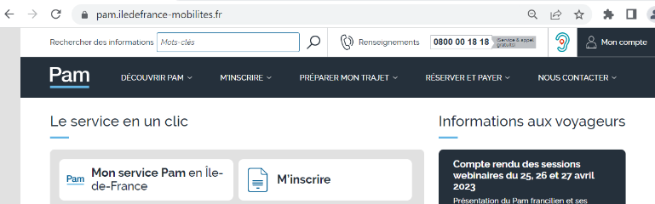

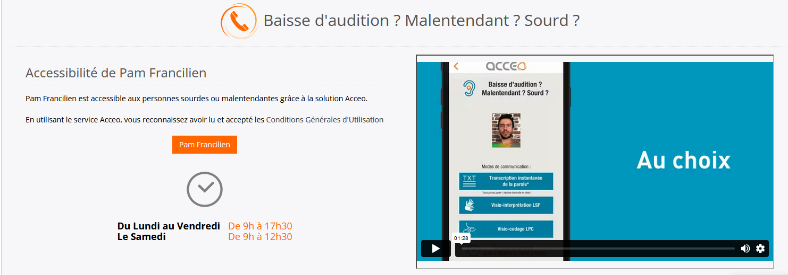
https://app.acce-o.fr/client/pam-idfm
Ce service est aussi proposé en agence.

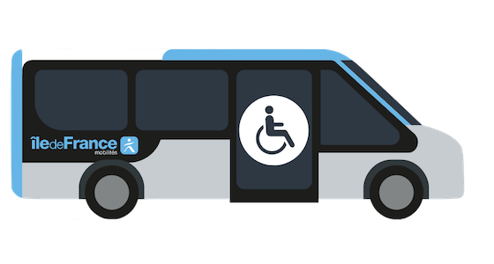
Le service Pam c’est quoi ?
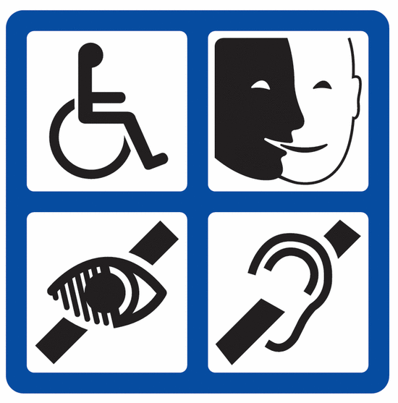

Le Pam est un service de transport public.
Le Pam c’est des transports adaptés pour :
- les personnes en situation de handicap
- les personnes âgées.
Le Pam est un service à la demande :
ça veut dire que je peux réserver le service quand j’en ai besoin.
L’inscription est obligatoire

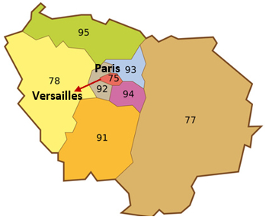
Où je peux aller avec le Pam ?
Je peux aller dans toute l’Île-de-France.
Par exemple : je peux aller de Versailles à Paris.
Le conducteur me prend et me dépose sur un trottoir.
Il me prend et me dépose devant :
- la porte d’un immeuble
- la porte d’une maison
- l’entrée d’un bâtiment public.




Qui peut utiliser le Pam ?
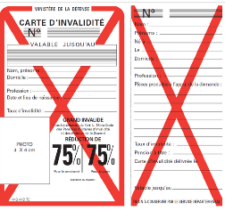
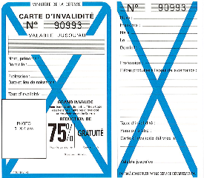
Je peux utiliser le Pam :
- Si j’ai une carte de stationnement
d’ancien combattant.
C’est la carte avec les 2 barres.


- Si je suis âgé et j’ai besoin d’aide pour me déplacer.
Je dois avoir un GIR de 1 à 4.
Le GIR mesure mes difficultés dans la vie de tous les jours.
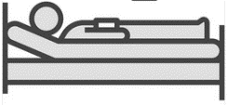
Si je suis en GIR 1 ou en GIR 2, j’ai de très grandes difficultés.
Par exemple, je ne bouge pas beaucoup de mon lit.

Si je suis en GIR 3 ou en GIR 4, j’ai des difficultés
pour certaines choses seulement.

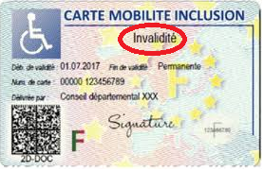
- Si j’ai une Carte Mobilité Inclusion
avec Invalidité écrit sur la carte.


- Si j’ai une carte d’invalidité orange.
Cette carte fonctionne jusqu’au 31 décembre 2026.

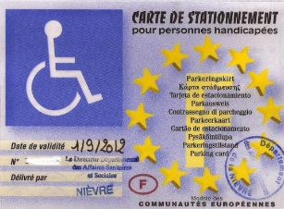
- Si je suis déjà inscris au service Pam
avec ma carte de stationnement
pour les personnes en situation de handicap.
Je peux utiliser le Pam
jusqu'au 31 décembre 2026.

Combien coûte un trajet ?
Le trajet coûte de 2 euros à 14 euros.
Par exemple :
- pour aller de Versailles à Paris
je paie 3,20 euros

Quand je peux utiliser le Pam ?
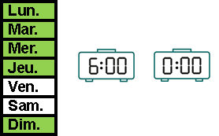
Le Pam fonctionne :

- de 6h du matin à minuit
dimanche, lundi, mardi, mercredi et jeudi

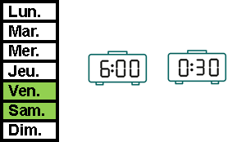
- de 6h du matin à 0h30
le vendredi et le samedi

Le Pam doit me déposer :
- avant 0h00 dimanche, lundi, mardi, mercredi et jeudi
- avant 0h30 le vendredi et le samedi

Comment je m’inscris au Pam ?
Je m’inscrits gratuitement.
Je peux m’inscrire sur internet ou par courrier.


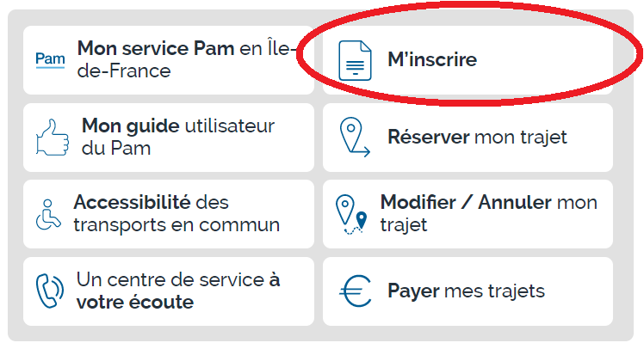
Par internet
Je vais sur le site
pam.iledefrance-mobilites.fr
Je clique sur M’inscrire.
Je remplis le dossier d’inscription.


Le Pam a 7 jours
pour enregistrer mon dossier.
Je reçois un e-mail pour me dire que tout est OK.



Par courrier
Je télécharge sur internet le dossier d'inscription.
Je peux aussi demander mon dossier d’inscription :
- par e-mail à l'adresse : contact@pam.iledefrance-mobilites.fr ;
- par téléphone au 0 800 00 18 18 (appel & service gratuits)

- par la poste : Service PAM, TSA 61329, 75564 PARIS CEDEX 12.




Le Pam a 7 jours pour enregistrer mon dossier.
Je reçois une lettre pour me dire que tout est OK.

Si le dossier n’est pas complet.
Je dois le compléter et le renvoyer.


Comment je réserve un trajet ?
Je peux réserver mon trajet :

- par l’application PAM IDFM

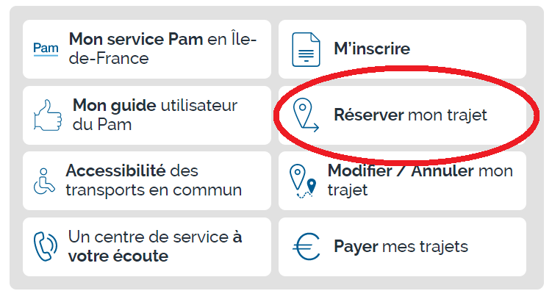
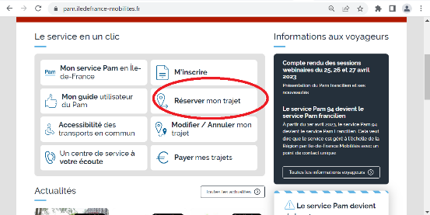
- sur le site internet

- par téléphone au 0 800 00 18 18.
Mai
Avril
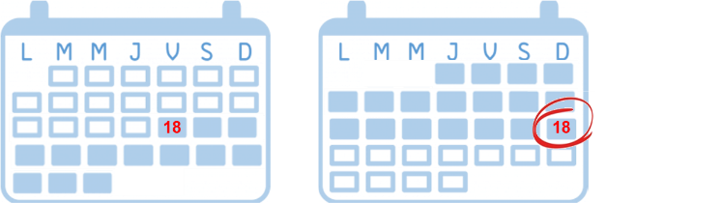
Je peux réserver 1 mois avant le trajet.
Je dois réserver au maximum 12h la veille
avant le départ.
Par exemple, j’ai un spectacle le 18 mai à 20h,
je réserve du 18 avril au 17 mai avant 12h.

Qu’est-ce qu’un trajet régulier ?
Un trajet régulier est un trajet :
• aux mêmes jours et aux mêmes horaires
• avec le même point de départ et le même point d'arrivée
• réalisé au moins 8 fois dans le mois
• pendant 1 mois minimum
Mai
Avril
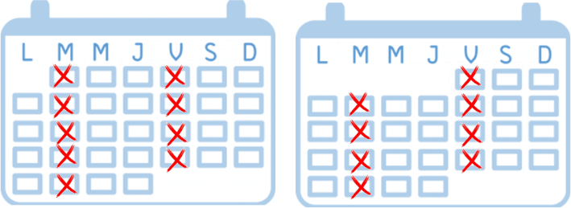
Par exemple, je vais faire une activité
tous les mardis et les vendredis.
Je pars à 18h00 et je reviens à 22h00
pendant 1 mois ou plus.

Comment réserver un trajet régulier ?
Je dois faire une demande 7 jours avant le premier trajet.
Je peux faire la demande :

- par l’application PAM IDFM

- sur le site internet

- par téléphone au 0 800 00 18 18.

Je peux réserver 3 mois à l’avance.


Comment changer ou annuler une réservation ?
Attention :
Je ne peux pas réserver, changer
ou annuler mes trajets
avec le conducteur.

Je peux faire la demande :

- par l’application PAM IDFM

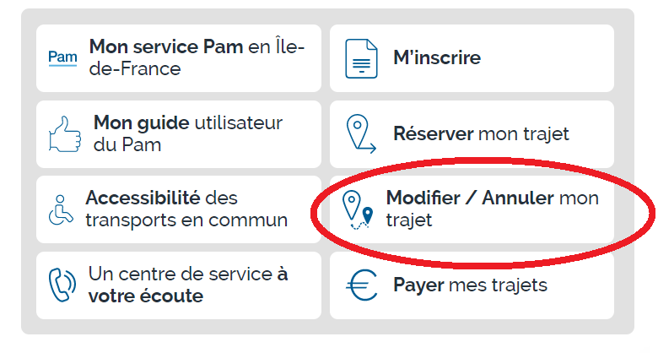
- sur le site internet

- par téléphone au 0 800 00 18 18.

Pour les trajets que je fais de temps en temps
Je peux demander de changer le trajet.
Je dois prévenir 1 jour avant le changement du trajet.

Pour les trajets réguliers :
Je peux demander de changer le trajet.
Je dois prévenir 7 jours avant le 1er trajet.

Je peux annuler ma réservation.
Je ne paie rien si j’annule avant midi le jour d’avant.


Comment payer les trajets ?
Je ne paye jamais au conducteur.
Je ne donne pas de pourboire.

À l’inscription, je choisis comment je veux payer.
Pour les trajets que je fais de temps en temps
Je paye avant le trajet.
J’utilise mon compte mobilité.
Je peux recharger mon compte mobilité par :

carte bancaire

virement bancaire

chèque à l’agence ou par la poste

ou en espèces à l’agence.

Pour les trajets réguliers
Je paye après le trajet.
Je reçois une facture au début du mois suivant.
Je paye ma facture par :

prélèvement
virement bancaire
chèque à l’agence ou par la poste
ou en espèces à l’agence.

Est-ce que je peux être accompagné
pendant le trajet ?
Je peux être accompagné par 1 ou 2 personnes.
Je dois prévenir à la réservation.

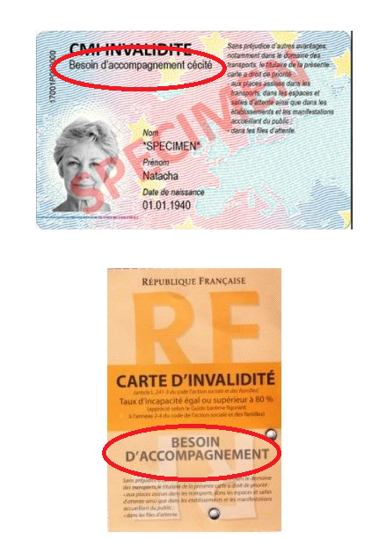
L’accompagnateur gratuit
Sur ma carte il y a écrit besoin d’accompagnement. Je peux avoir 1 accompagnateur gratuit.
Je choisis mon accompagnateur.
Il fait le même trajet que moi.
Il m’aide à me déplacer.

Je n’ai pas besoin d’accompagnement.
Je peux être accompagné par 1 ou 2 personnes.
Ces personnes payent leurs trajets.
Attention :
Les enfants de moins de 10 ans
doivent être accompagnés.


Quelles sont les règles pour bien voyager ?
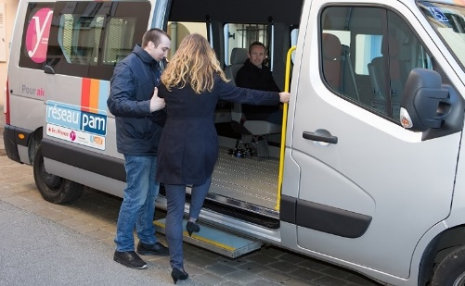
Que fait le conducteur ?
Le conducteur m’aide à monter
et à descendre du véhicule.

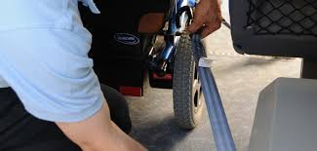
Il m’aide à mettre la ceinture de sécurité.

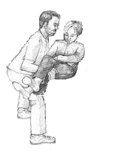
Le conducteur ne peut pas :
- me porter

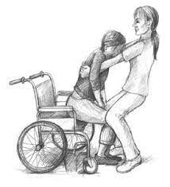
- me transférer entre mon fauteuil roulant
et le siège.

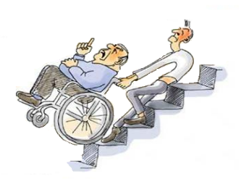
- m’aider à monter ou descendre des marches.

Le conducteur n’est pas un infirmier ou un docteur.



Je dois être à l’heure

Si je suis en retard, je préviens le Pam le plus tôt possible.
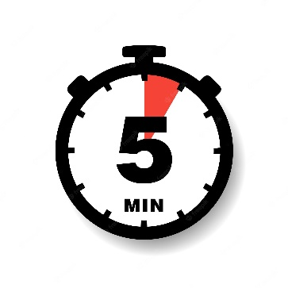
Pour prévenir je téléphone au 0 800 00 18 18.

Je suis informé quand le véhicule arrive.
Si je ne suis pas présent le conducteur m’appelle.
Il m’attend 5 minutes maximum.
Les règles à respecter dans le véhicule

Je dois respecter les règles de sécurité.
Par exemple : je mets ma ceinture de sécurité.

Je ne peux pas emporter :

- des produits dangereux
- des produits qui peuvent gêner les autres passagers
- des produits qui peuvent blesser les autres passagers


Je ne dois pas déranger les autres.
Par exemple, je ne mets pas la musique à fond.
Je ne dois pas mettre en danger les autres.
Par exemple, je ne fume pas dans le véhicule.


Les enfants de moins de 10 ans

Les enfants de moins de 10 ans doivent être accompagnés.

Les enfants doivent avoir un rehausseur.
Le Pam fournit le rehausseur pour les enfants de 22 à 36 kilos.
Il faut le demander à la réservation.
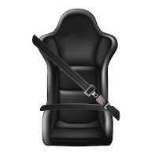
Si l’enfant a moins de 22 kilos,
le siège-auto doit être fourni par la famille.


Les mineurs de 10 à 18 ans


A partir de 10 ans, je peux prendre le Pam tout seul.
Mes parents doivent remplir et signer une autorisation.
Cette autorisation est faite à l’inscription.
Cette autorisation explique ce que le conducteur doit faire.


Les bagages

Si j’ai des bagages, je dois le dire à la réservation.
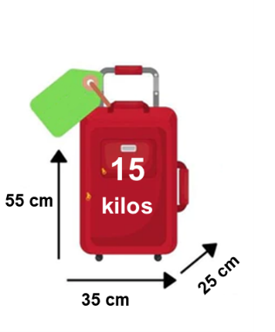
Je peux emporter des bagages :
- de 15 kilos maximum
- de 55 cm de hauteur
- de 35 cm de largeur
- de 25 cm d’épaisseur.

Le conducteur m’aide à porter mes bagages.
Le conducteur ne porte pas les bagages des accompagnateurs.


Les animaux


Je peux prendre le Pam avec
mon chien guide ou d’assistance

Je peux emmener un petit animal de compagnie.
L’animal doit être dans :
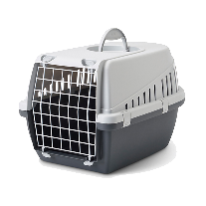


- un panier fermé

- un sac fermé

- une cage fermée

A la réservation,
Je préviens le Pam que j’ai un animal.

Comment contacter le Pam ?

J’ai besoin :
- d’informations
- de m’inscrire
- de réserver un trajet
- de faire une réclamation
- de gérer mon compte...


Je peux contacter le Pam !
Par internet :
pam.iledefrance-mobilites.fr,
rubrique Nous contacter

Par e-mail :
contact@pam.iledefrance-mobilites.fr

Par téléphone :
0 800 00 18 18 tous les jours, de 7h à 20h
et de 5h30 à 1h du matin si j’ai un problème pendant un trajet.

Par courrier :
Service PAM, TSA 61329, 75564 PARIS CEDEX 12

Il y a aussi 2 agences pour m’aider :

1 agence ouverte du lundi au vendredi de 10h à 12h et de 15h à 17h.
Adresse : 24 allée Vivaldi 75012 PARIS.


1 agence qui se déplace.
Je prends rendez-vous du lundi au samedi de 9h à 18h

Je suis sourd ou malentendant :

https://app.acce-o.fr/client/pam-idfm
Ce service est aussi proposé en agence.





Ce document a été transcrit par l’atelier FALC d’Avenir Apei - Carrières-sur-Seine, mai 2023

L’atelier Falc d’Avenir Apei est labellisé Marque Qualité FALC.
La marque qualité FALC garantit la qualité des conditions de production du Facile à lire et à comprendre,
et notamment la pleine participation des travailleurs en situation de handicap.
Pictogramme © Logo européen Facile à lire : Inclusion Europe

